 | 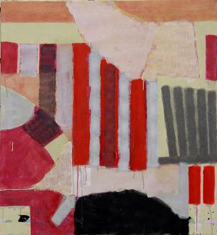  Emergenţă, ulei pe pânză, 920×989 mm, 2011. Din colecţia autorului | UNIUNEA ARTIŞTILOR PLASTICI DIN REPUBLICA MOLDOVA  are onoarea să Vă invite
 |  | la expoziţia de pictură | INFINITURI
Gheorghe OPREA
Martie 24 – 10 Aprilie, 2011
Vernisaj, Joi, 24 Martie 2011, ora 15:00

Centrul Expoziţional Constantin Brâncuşi, Bd. Ştefan cel Mare şi Sfânt, 3, Chişinău.
Program: 10:00-18:00. Luni închis www.arta.md

